חגים ומועדים · כיתה ו' | דף סיכום
פורים: מגילת אסתר, אחדות וערבות הדדית
דף סיכום: פורים – המגילה, המצוות והערכים
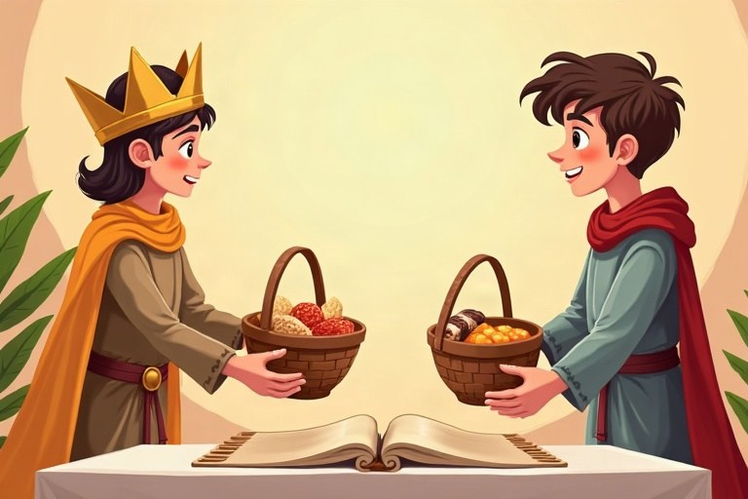
◆ דמויות במגילה
דמות | מי היא? | מה עשתה?
אחשוורוש | מלך פרס | נתן להמן את הטבעת, ואחר כך התיר ליהודים להתגונן
המן | השר הבכיר | זמם להשמיד את היהודים
אסתר | המלכה | סיכנה את עצמה ונכנסה אל המלך
מרדכי | בן דודה של אסתר | עודד את אסתר לפעול

◆ ארבעה ממי"ם
1. מקרא מגילה – בערב ובבוקר.
2. משלוח מנות – שני מאכלים לפחות לחבר.
3. מתנות לאביונים – לפחות לשני עניים.
4. משתה – סעודת פורים.
◆ ערכים
אחדות («לך כנוס את כל היהודים»), ערבות הדדית, אומץ ואחריות אישית, ושמחה.
זכרו! ארבעה ממי"ם: מקרא מגילה, משלוח מנות, מתנות לאביונים, משתה. בפורים דואגים לכל אחד – גם לחבר וגם לעני.
✏️ דוגמה פתורה: נועם רוצה לשלוח משלוח מנות. מה עליו לשים בו? ___
1. משלוח מנות הוא לפחות שני מאכלים שונים.
2. שולחים אותו לפחות לחבר אחד.
התשובה: לפחות שני סוגי מאכלים, למשל עוגה ופרי
בודקים את עצמנו – השלימו בעזרת הסיכום:
א. פורים חל ב־__________ באדר.
ב. מתנות לאביונים נותנים לפחות ל־__________ עניים.
ג. השר שזמם להשמיד את היהודים: __________.
ד. במגילה כתוב: «ונהפוך __________».
תשובות לבדיקה עצמית: א. י"ד · ב. שני · ג. המן · ד. הוא

